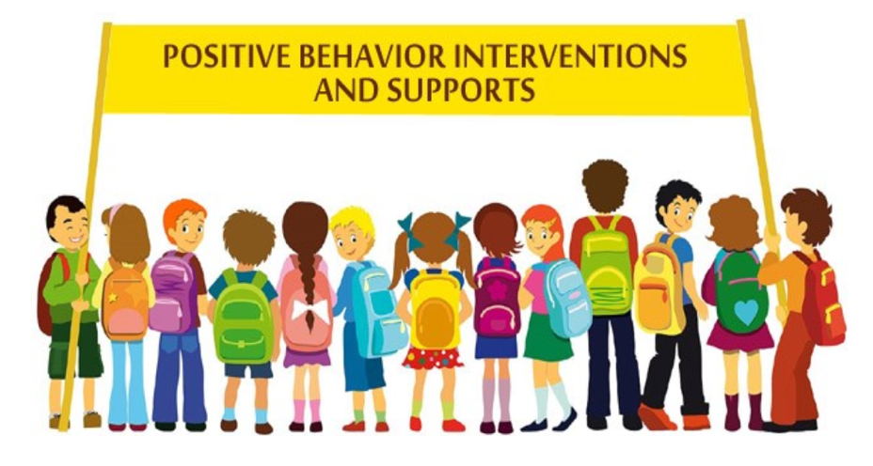A collaboration between Townsend JH, Family Engagement Cent

**El taller se llevará a cabo** **en la cafetería/MPR de la escuela Dickson.**

***3930 Pamela Drive***

***Chino, CA 91710***

**Por favor, regístrese haciendo clic en el enlace de abajo.**

**27 de enero**

**6:00 - 7:30 pm**

**También puede registrarse llamando o enviando un correo electrónico:**

**Ibis Cordero**

**Coordinadora, Participación de los Padres y Familias**

**ibis_cordero@chino.k12.ca.us**

***909-628-1201 ext. 5601***

**Brenda Froya**

**Enlazadora, Comunidad Escolar Bilingüe – español**

**brenda_froya@chino.k12.ca.us**

***909-628-1201 ext. 5602***

**APOYOS PARA LA SALUD MENTAL DE CVUSD**

El Centro de Involucramiento Familiar y los Consejeros MTSS-B de CVUSD presentan:

**Taller de Apoyos para la Salud Mental**

Para padres/tutores

de:

Don Lugo HS, Ramona,

Briggs, Borba, Dickson, Marshall, Newman

*Durante este taller aprenderán:*

* La importancia del Aprendizaje y la Inteligencia Social y Emocional
* Cómo CVUSD está abordando el comportamiento bajo el marco PBIS

***Reserva tu lugar.*** [***¡Regístrese aquí!***](https://forms.gle/pS6B511ZdmP2uGgH9)